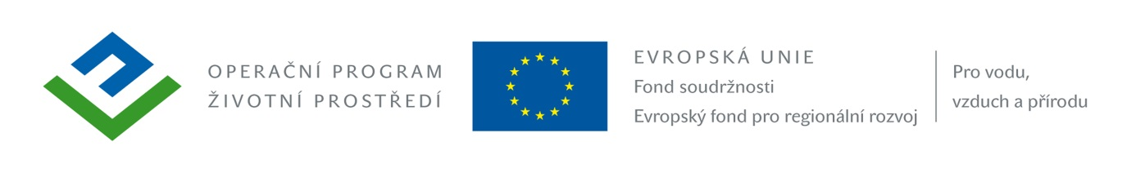

KRYCÍ LIST NABÍDKY
pro veřejnou zakázku malého rozsahu

„Technický dozor investora (TDI)“
pro zakázku
„Zateplení a výměna oken budov 9. MŠ a Křesťanská MŠ v Písku“

1. Identifikační údaje zadavatele
Název | Základní škola Josefa Kajetána Tyla a Mateřská škola Písek, Tylova 2391
Sídlo | Tylova 2391, 397 01 Písek
URL adresa | http.//www.zstylova.cz/
IČ | 70890889
DIČ | CZ70890889
Osoba oprávněná jednat jménem zadavatele | Mgr. Pavel Koc - ředitel školy
Tel. | 382 214 233, 606 158 231
E-mail | info@stylova.cz, pavel.koc@zstylova.cz
Kontaktní osoba ve věci veřejné zakázky | Petr Jaroš
Tel. | 604 219 593
E-mail | petjar62@seznam.cz

2. Základní identifikační údaje o uchazeči
Název (obchodní firma/jméno)
Sídlo/místo podnikání (celá adresa včetně PSČ)
Právní forma
Mobilní tel.
URL adresa
IČ
DIČ
Spisová značka v obchodním rejstříku
Osoba oprávněná jednat za uchazeče
Kontaktní osoba ve věci zakázky
Mobilní tel.
E-mail
Upozornění: Počet dodavatelů bude upraven podle skutečného počtu účastníků společné nabídky.

3. Komunikační adresa pro vzájemný styk mezi zadavatelem a účastníky společné nabídky
Obchodní firma nebo jméno
Poštovní adresa včetně PSČ
Elektronická adresa (e-mail)

Upozornění: Doručení písemnosti na uvedenou adresu se považuje za doručení každému dodavateli, který podal společnou nabídku. Zadavatel je však oprávněn doručit každému dodavateli písemnost samostatně.

Čestné prohlášení

Čestně prohlašuji, že jako uchazeč o výše uvedenou veřejnou zakázku nejsme subdodavatelem, kterým jiný dodavatel v tomto zadávacím řízení prokazuje kvalifikaci.

Dále čestně prohlašuji, že jsme nezpracovali nabídku v součinnosti s jiným dodavatelem, který podal
nabídku.

Místo ____________Datum: _______________

……………………………………………………………………….
Razítko a podpis osoby oprávněné jednat jménem dodavatele

